- 安装
设置本地git标识
git config --global user.name “name”
git config --global user.email “email@qq.com

- 创建本地版本库
右键---->Git Gui

- 创建网络远程库
- 申请登陆Git
- 点击 create new repository，输入名称，其他默认

- 连接远程git与本地git
- 本地生成秘钥key
在git bash中输入：git config --global user.email "2352436382@qq.com"
生成在C:\Users\Administrator\.ssh路径下
id_rsa.pub是公钥、id_rsa是私钥
2、将公钥加入github
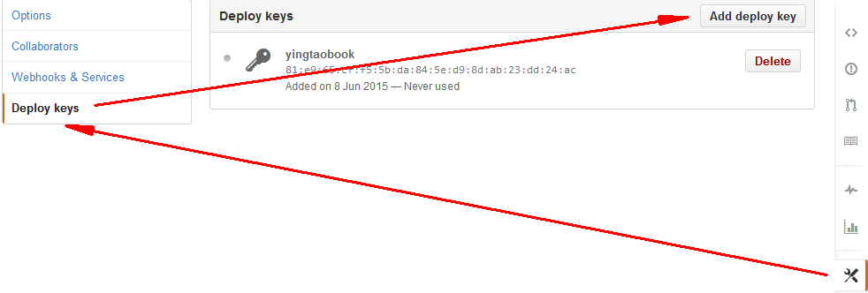


- 上传本地文件
- 新建完本地仓库后，在仓库中右键点击git gui。
- 点击远程---->Add
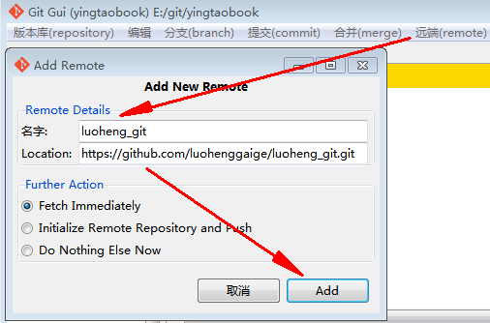

- 下载克隆远程git
- 右键文件夹空白处---->选择git gui、克隆已有版本库
